Консультация для родителей
«Использование
блоков Дьенеша и палочек Кюизенера
для математического развития
детей дошкольного возраста».
Обучение — сложный и длительный процесс, споры о том, когда его начинать, ведутся уже многие десятилетия. Некоторые родители считают, что не стоит торопиться и «лишать детей детства», другие же убеждены, что раннее интеллектуальное развитие ребёнка — гарантия его успешности в будущем. И компромиссом можно считать игровую форму обучения, когда малыш как бы развлекается, но получает при этом какие-то знания. Самыми элементарными можно считать навыки счёта, учить которому удобно и легко по пособию
«Палочки Кюизенера»
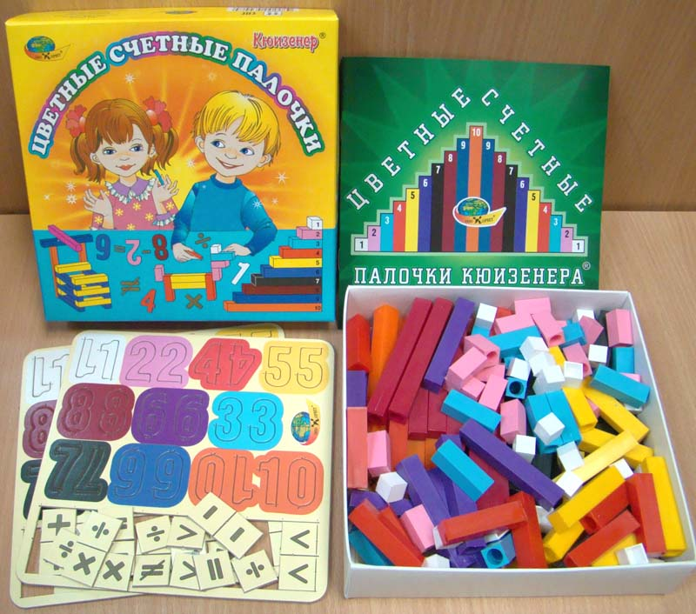
Рассмотрим особенности этой методики.
Бельгийский педагог Джордж Кюизенер – автор уникальной методики раннего развития детей, практически всю свою жизнь проработавший в школе. Работа простым учителем в начальных классах позволила Кюизенеру применять на практике различные методики и обучающие программы, сравнивать их и «брать на вооружение» наиболее действенные и эффективные. Некоторые методики он доработал, опираясь на собственный опыт, и подробно описал получившийся результат в своих практических рекомендациях по обучению детей музыке, географии, искусству и биологии.
Знаменитые сегодня на весь мир цветные деревянные палочки Кюизенера также являются результатом тщательной доработки. Используя при обучении детей математике методику своего немецкого коллеги Фридриха Фребеля, Кюизенер отметил заинтересованность детей и, как следствие, высокую эффективность данной методики. Наработки Фребеля и легли в основу авторской методики Кюизенера, которая получила название "Цветные числа".
Палочки Кюизенера — комплект разноцветных палочек разного размера, с помощью которых у детей развиваются представления о числе, основы счета, умение измерять предметы. Дошкольники быстрее запоминают состав чисел, понимают сущность арифметических действий.
Основные особенности этого дидактического материала - абстрактность, универсальность, высокая эффективность.
От элементарной игры с цветными палочками дети постепенно переходят к пониманию пространственных и количественных характеристик.
Основные особенности этого дидактического материала - абстрактность, универсальность, высокая эффективность.
Задачи, которые решают цветные палочки:
1. Познакомить с понятием цвета (различать цвет, классифицировать по цвету).
2. Познакомить с понятием величины, длины, высоты, ширины (упражнять в сравнении предметов).
3. Познакомить детей с последовательностью чисел натурального ряда.
4. Осваивать прямой и обратный счет.
5. Познакомить с составом числа (из единиц и двух меньших чисел).
6. Усвоить отношения между числами (больше - меньше), пользоваться знаками сравнения>, <.
7. Помочь овладеть арифметическими действиями сложения, вычитания, умножения и деления.
8. Научить делить целое на части и измерять объемы.
9. Развивать творческие способности, воображение, фантазию, способность к моделированию и конструированию.
10. Познакомить со свойствами геометрических фигур.
11. Развивать пространственные представления (слева, справа, выше, ниже и т.д.).
12. Развивать логическое мышление, внимание, память.
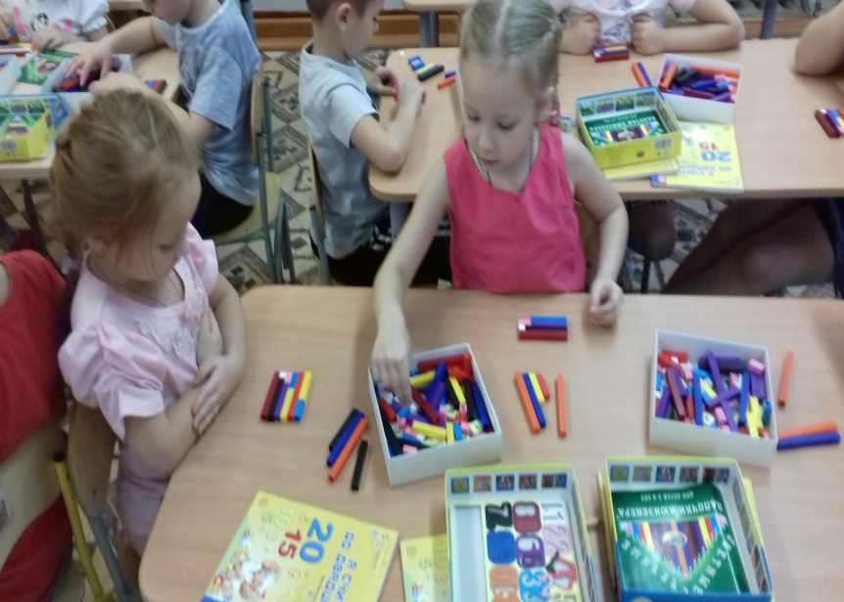
13. Воспитывать самостоятельность, инициативу, настойчивость в достижении цели.
Примечательно, что Джорджу Кюизенеру удалось создать многофункциональный дидактический материал, позволяющий не только учить детей математике, но и оказывающий положительное влияние на развитие мелкой моторики, памяти, внимания, усидчивости, наглядно-действенного мышления, фантазии, конструкторских и комбинаторных способностей.
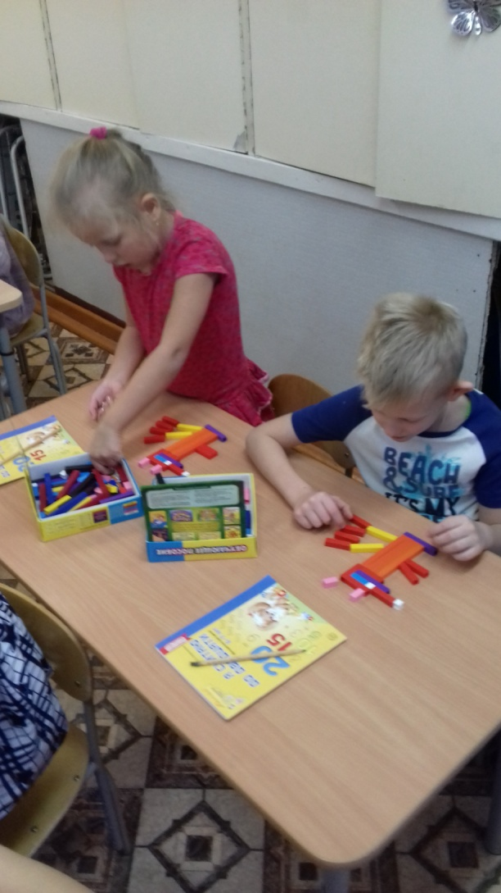
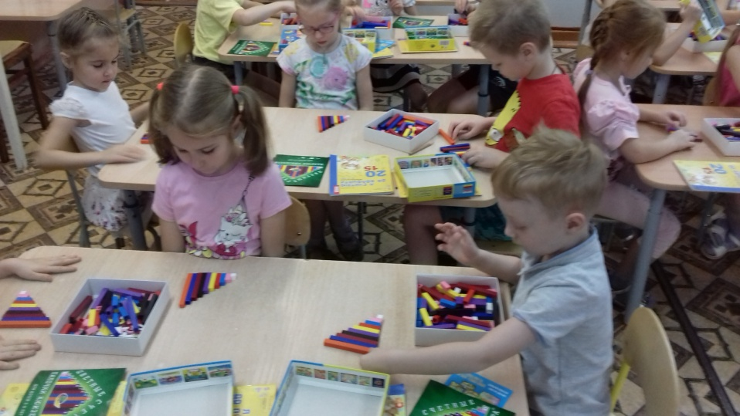

При этом палочки Кюизенера можно использовать и как самостоятельный обучающий инструмент, и как дополнительный материал к основной методике раннего развития.
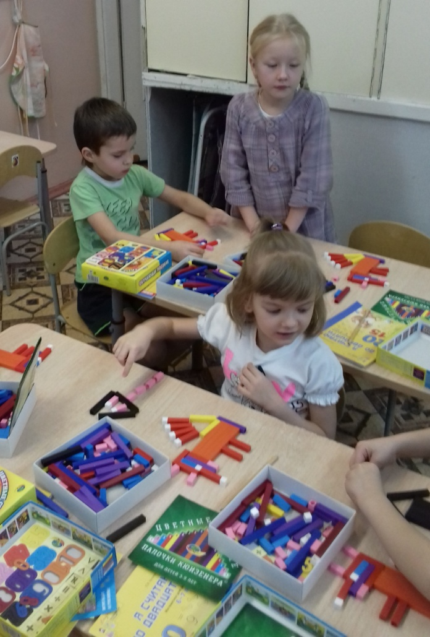
Палочки Кюизенера вначале используются как игровой материал. Дети играют с ними, как с обыкновенными кубиками и палочками, создают различные конфигурации. Их привлекают конкретные образы, а также качественные характеристики материала - цвет, размер, форма. Однако, уже во время игры с палочками дети открывают некоторые отношения: одинаковость длины палочек, одинаковость сечения и др. На это этапе можно проводить следующие игры: «Заборчик», «Зоопарк», «Жмурки», «Построим мост», «Покажи такую же», «Назови цвет».
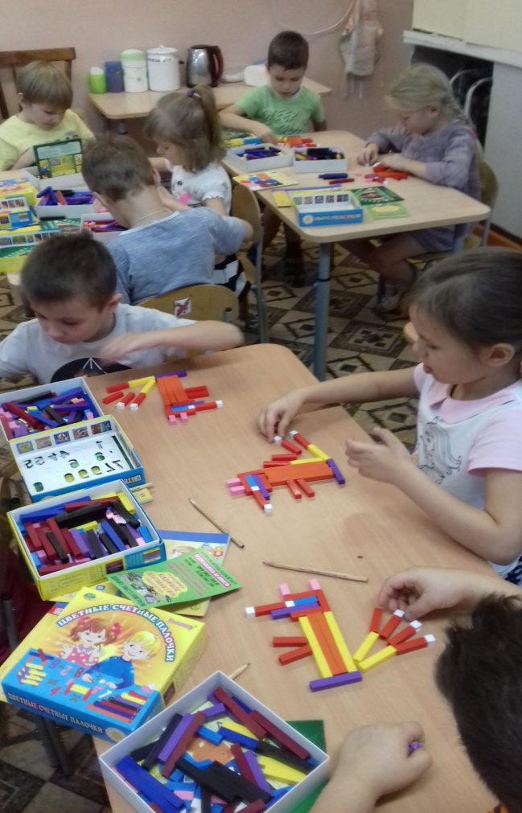
В ходе этих игр детей учат различать цвета, сравнивать палочки по цвету, по длине, расположению (т.е. формируют такие понятия как «разные», «одинаковые», «короче», «больше», «меньше», «левее», «правее», «между» и т.д.)

Логические блоки Дьенеша.

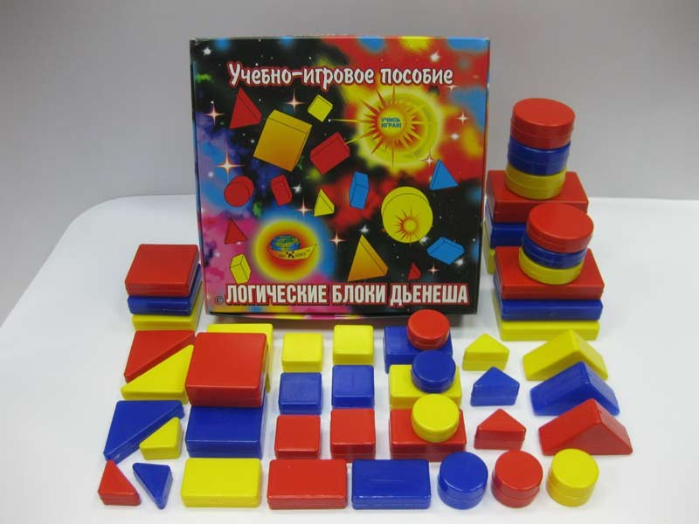

Золтан Дьенеш – это знаменитый венгерский математик, психолог и педагог, который изменил стандартное понятие о том, что математика является не интересной наукой и далекой от творчества. Методика Дьенеша помогает детям дошкольного и старшего возраста в игровой форме освоить различные математические понятия, а также развить важные для малышей психологические процессы.
Золтан Дьенеш, основываясь на личный богатый педагогический опыт и результаты исследований в сфере психологии, разработал теорию шести этапов изучения математики и создал эффективные наглядные материалы в виде логических блоков и игровых пособий. Система Дьенеша помогает родителям и педагогам активно развивать интеллектуальные и творческие задатки малышей.
Для развития логических, комбинаторных, аналитических способностей детей Дьенеш разработал различные увлекательные логические игры. В своих занятиях он использовал специальные блоки, которые называл «логическими». При помощи их ребёнок мог научиться кодировке (классификации) определённой информации, ребёнок учится разделять блоки по свойствам (цвет, размер, форма, толщина), запоминать и обобщать.

Кроме того, занятия и игры с использованием блоков влияют на развитие детской речи, поскольку во время занятий детям приходится произносить названия геометрических фигур, отвечать на вопросы и выражать свои мысли.
Разработанные в 1960-х годах, блоки Дьенеша популярны во многих странах и применяются до сих пор в различных вариантах исполнения (объёмные, плоскостные) для развития детей и подготовки к школе. Наряду с ними, в систему игровых упражнений для развития элементарных математических представлений у детей дошкольного возраста включаются и другие аналоги: палочки Кюизенера, игры Воскобовича и другие игры.
Работа с блоками Дьенеша позволяет решать комплекс задач:
1.Развивать логическое мышление. Развивать представление о множестве, операции над множествами (сравнение, классификация, абстрагирование). Формировать представления о математических понятиях (алгоритм, кодирование и декодирование информации, кодирование со знаком отрицания).
2. Развивать умение выявлять свойства в объектах, называть их, объяснять сходства и различия объектов, обосновывать свои рассуждения.
3. Познакомить с формой, цветом, толщиной, размером объектов.
4. Развивать пространственные представления.
5. Развивать познавательные процессы, мыслительные операции.
6. Развивать творческие способности, воображение, фантазию, способности к моделированию и конструированию.
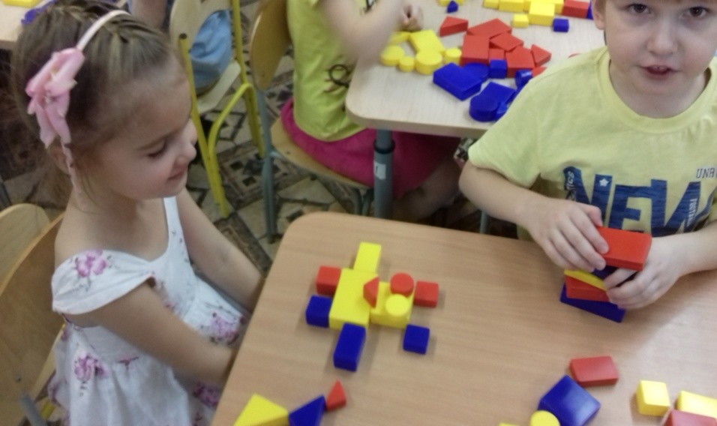
7. Развивать психические функции, связанные с речевой деятельностью.

Комплект логических блоков дает возможность вести детей в их развитии от оперирования одним свойством предметов к оперированию двумя, тремя, и четырьмя свойствами.

Для работы с детьми на протяжении всего дошкольного детства, помимо объемных наборов, потребуются несколько плоских наборов логических фигур.
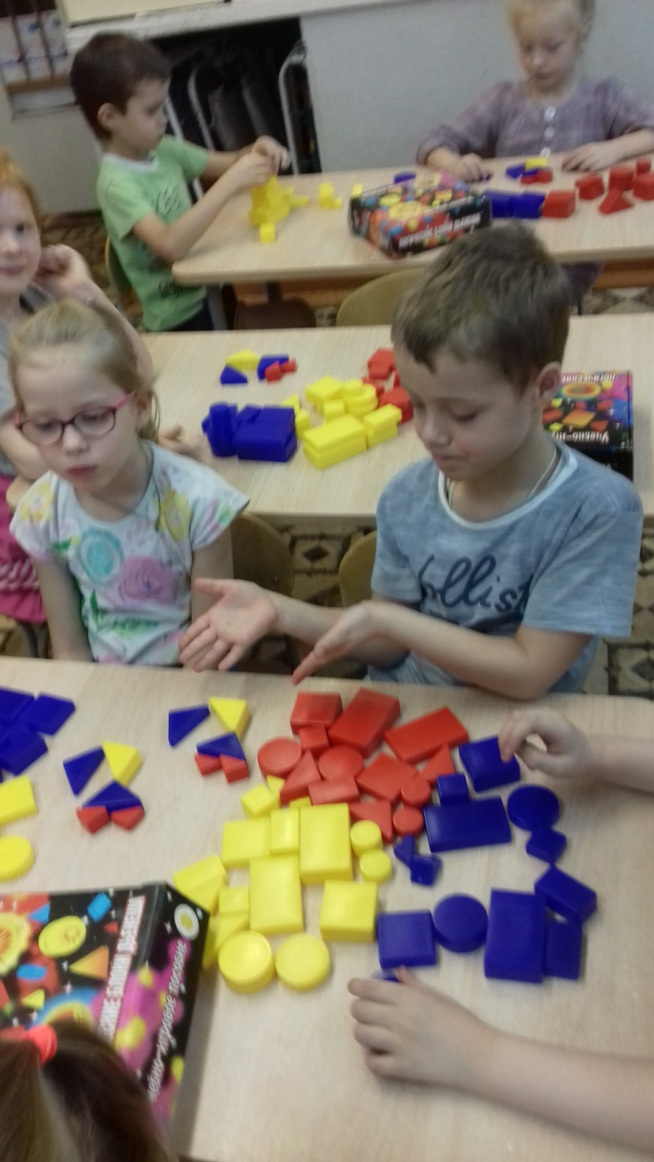
Использование палочек Кюизенера и логических блоков Дьенеша позволяют педагогу решить задачу чрезвычайной важности: развивать умственные способности детей, логическое мышление, умение рассуждать, отстаивать свое
мнение, развивать способность к моделированию и работе со схемами.

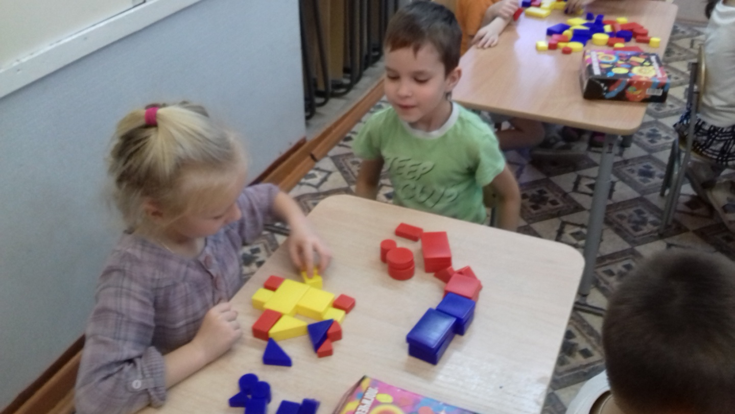

Воспитатель Строгалова Т.В.,
2018г.

